
Bestellzettel Plusbrief Individuell 1. November 2025
Aus Anlass des Jubiläums 150 Jahre Stadt Gelsenkirchen legen die „Gelsenkirchener Briefmarkenfreunde 1967 e. V.“ zum „Großtauschtag“ am 1. November 2025 einen Plusbrief Individuell über die Deutsche Post AG auf. Der Brief ist im Format DIN C6 und ist für den Versand als Standardbrief Inland (0,95 €) vorgesehen.
Plusbrief Individuell mit Stadtkarte und Jubiläumslogo:  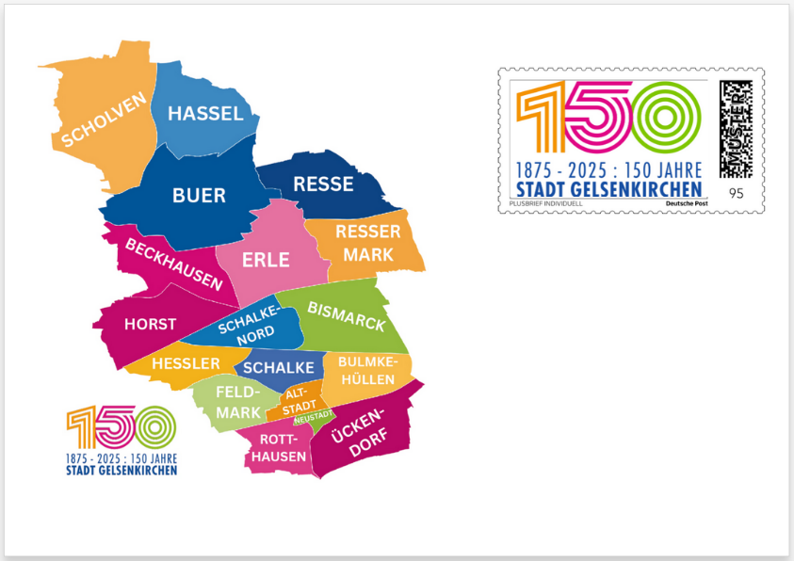 | Sonderstempel:  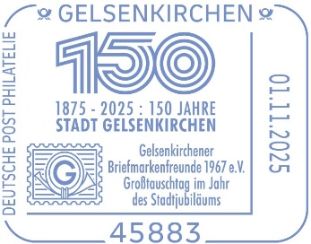

Bestellung
Name: Bitte tragen Sie hier Ihren Vor- und Nachnamen ein.
Adresse: Bitte tragen Sie hier Ihre vollständige Anschrift ein.
E-Mail: Bitte tragen Sie hier Ihre E-Mailadresse ein.
Hiermit bestellte ich verbindlich folgende Belege:
Plusbrief Individuell mit Stadtkarte und Jubiläumslogo:
Umschlag ungestempelt – à 3,00 € Menge: gewünschte Anzahl eintragen.
Umschlag gestempelt – à 3,00 € Menge: gewünschte Anzahl eintragen.
Umschlag echt gelaufen – à 3,50 € Menge: gewünschte Anzahl eintragen.

Datum: Datum auswählen.
Unterschrift: Unterschreiben Sie hier.
Bitte schicken Sie Ihre ausgefüllte Bestellung per E-Mail an
bestellung-plusbrief@briefmarkenfreunde-ge.de

Hinweise:
Echt gelaufene Plusbriefe Individuell werden am 1. November 2025 vor Ort auf der Veranstaltung mit dem Sonderstempel versehen und über das Event-Team Philatelie der Deutschen Post AG direkt an den Käufer verschickt. Der Aufdruck der Adresse erfolgt per Adressaufkleber.
Für den Versand von nur mit Sonderstempel gestempelten bzw. ungestempelten Plusbriefen Individuell fallen zusätzlich Porto- und Versandspesen je nach Auftrag an.
Nach erfolgter Bestätigung der Bestellung erhalten Sie eine Rechnung per E-Mail.
Beide Briefe sind zusätzlich auch vor Ort am Veranstaltungstag in Gelsenkirchen-Heßler erhältlich.

